**kamailio源码修改内容记录**

1. 修改kamailio.cfg文件(路径为/usr/local/etc/kamailio/kamailio.cfg)

如果想输出调试消息，则在该文件开头添加如下内容，

#define WITH_DEBUG

如图，

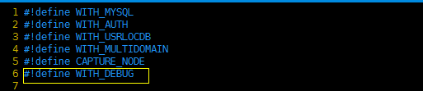

下面是引用siptrace模块需要修改的内容

#ifdef CAPTURE_NODE

Loadmodule “siptrace.so”

#endif

#ifdef CAPUTRE_NODE

#Destination,where to send the traffic

#modparam(“siptrace”,”duplicate_uri”,”自定义的URL”)//把这句注释掉，目前没

//用了

//检测消息

//是否能保存到数据库，之

//后再用自

//己的URL，记得URL加双

//引号

#Trace all traffic

modparam(“siptrace”,”trace_on”,1)

modparam(“siptrace”,”trace_to_database”,0) //该参数为0的意思是不将消息

//保存到数据库，若需要保存到数据

//库，则需要修改成1

modparam(“siptrace”,”trace_flag”,FLT_CAPTURE)

modparam(“siptrace”,”hep_mode_on”,0)

#endif

如图，

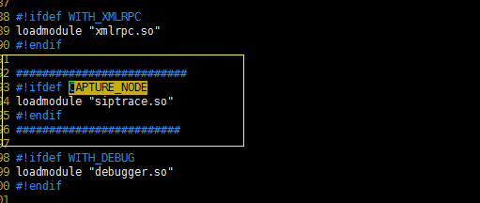

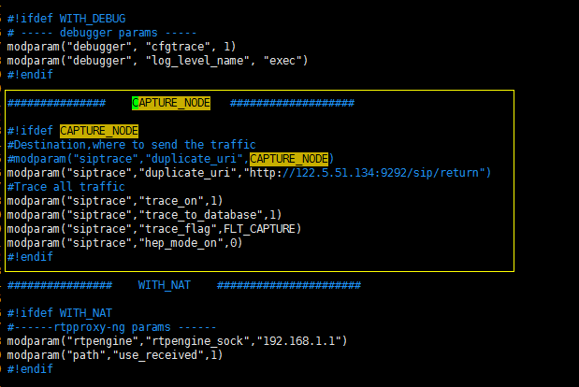

同时还要加上如下内容，

#ifdef CAPTURE_NODE

sip_trace();

setflag(FLT_CAPTURE);

#endif

如图，

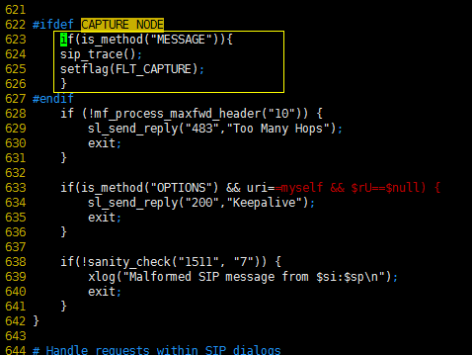

需要定义一下FLT_CAPTURE，如下所示：

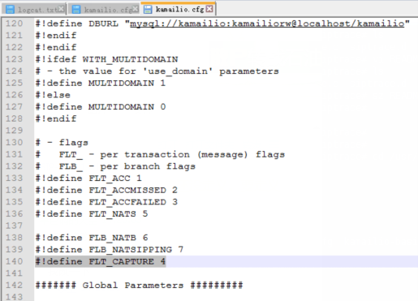

需要添加如下内容：

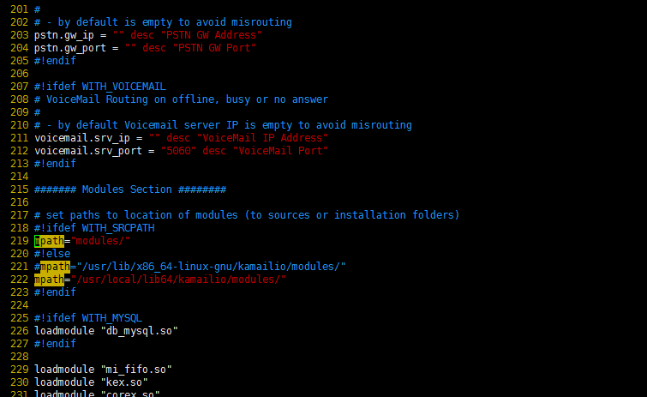

注意，mpath后面的路径需要根据自己的实际情况来定，一般情况下路径就是上图所示。

1. 修改siptrace模块

用本地kamailio源码里新的siptrace模块替换服务器中源码的siptrace模块，然后安装curl库，安装方法如下，

C:\Users\sy\Documents\Tencent Files\614452728\Image\C2C\AO%(L@12]$HMFNNQ80~SXVH.png

然后执行如下命令，看结果，

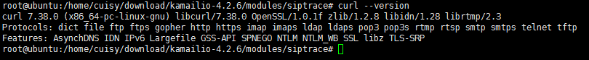

接下来，就是重新编译siptrace模块的过程了，进入到siptrace路径下，然后执行make，过程中可能出现相关报错，根据实际情况来解决问题。如果没有错误，则把新生成的siptrace.so库cp到/usr/local/lib64/kamailio/modules/ 下。

如果都没有问题了，那么执行如下指令，

kamctl start

如果出现下面的错误，则删除该路径下的pid文件

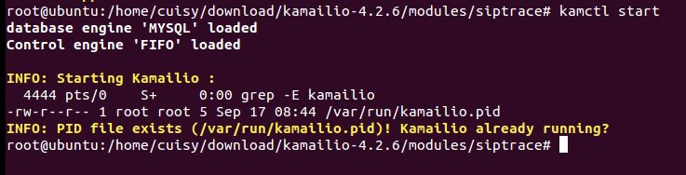

App给kamailio发的包，转给web端之后，返回的值放在返回结构dstring_t一个动态字符串中。

1. 补充

由于kamailio版本的不同，源码中的部分内容可能会有所变化，比如：kamailio4.1.2-------kamailio4.2.6的变化，目前遇到的不同之处如下所述，

1. printf改为rpl_printf
2. ERROR_LOG改为LM_ERR
3. LM_MSG改为LM_INFO

如果不修改的话，在重新编译siptrace模块的时候会报错。

kamailio4.2.6-------kamailio4.3.2的变化

目前知道的是：

Kamailio.pid文件所在的路径发生了变化，由原来的/var/run/kamailio.pid变为了/var/run/kamailio/kamailio.pid